**VYSOKÁ ŠKOLA EKONOMIE A MANAGEMENTU**

**BAKALÁŘSKÁ PRÁCE**

**VERONIKA NOVÁČKOVÁ**

**2011**

**bakalářská práce**

PODNIKOVÁ EKONOMIKA

|  |
| --- |
| Název BAKALÁŘSKÉ práce |
| Efektivní metody strategického rozvoje klíčových lidí ve firmě Česká pojišťovna a.s. |

|  |
| --- |
| TERMÍN UKONČENÍ STUDIA A OBHAJOBA (MĚSÍC/ROK) |
| Leden/2012 |

|  |
| --- |
| jméno a příjmení / studijní skupina |
| Veronika Nováčková, PE 22 |

|  |
| --- |
| jméno vedoucího BAKALÁŘSKÉ PRÁCE |
| Ing. Zdeněk Šimek, MSc., MBA |

|  |
| --- |
| prohlášení studenta |
| Prohlašuji tímto, že jsem zadanou bakalářskou práci na uvedené téma vypracoval/-a samostatně a že jsem ke zpracování této bakalářské práce použil/-a pouze literární prameny v práci uvedené.  31. července v Praze:  _____________________________  podpis studenta |

|  |
| --- |
| poděkování |
| Ráda bych tímto poděkovala vedoucímu bakalářské práce Zdeňkovi Šimkovi a dále Věře Báčové za cenné rady, odborné konzultace a materiály, které mi poskytli při zpracování této práce. |

**VYSOKÁ ŠKOLA EKONOMIE A MANAGEMENTU**

**EFEKTIVNÍ METODY STRATEGICKÉHO ROZVOJE KLÍČOVÝCH LIDÍ VE FIRMĚ ČESKÁ POJIŠTOVNA a.s.**

The efficient methods of strategic development of key employees in the Česká pojišťovna a.s.

Autor: Veronika Nováčková

Souhrn

Tato bakalářská práce je zaměřena na strategický rozvoj klíčových lidí v České pojišťovně a.s. a na metody rozvoje, které pomáhají zaměstnancům v rozvoji a následném plnění strategických cílů firmy. Hlavním zdrojem úspěšnosti firem jsou hned vedle konkurenceschopnosti a strategie právě „znalostní zaměstnanci“. Proto je téma rozvoje a retence zaměstnanců, zejména těch klíčových, aktuálně řešenou problematikou ve většině firem. Teoretická část se zabývá vztahem mezi učením, vzděláváním a rozvojem. Dále je věnována pozornost strategickému řízení lidských zdrojů a pozici kličových lidí a talentů ve vztahu ke klíčovým místům. V praktické části je analyzován systém vzdělávání pro klíčové zaměstnance a rozvojový program Extraliga SK. K analýze Extraligy byla využita swot analýza a dále analýza seznamu účastníků, kteří programem prošli. Rozvojový program, který se věnoval talentovaným nástupcům manažerů a talentovaným expertům byl porovnán s velice ceněným rozvojovým projektem Všeobecné zdravotní pojišťovny ČR. V souvislosti s klíčovými lidmi bylo vhodné se věnovat i analýze seznamu zaměstnanců, kteří byli zařazeni jako klíčoví do retenčního programu ČP a analýze programu samotného.

Summary

This Bachelor’s thesis focuses on the efficient methods of strategic development of key employees in the Česká pojišťovna a.s company, the biggest insurance company in Czech republic. Learning and development of human capital and especially of key employees and talent management is actual topic of strategy of human resource management now, because knowledge workers help to performe the strategic objective of organisations. The first part of this work explains the basic differences between learning, educating and developing and conditions for effective learning and developing. It´s followed by strategy of human resource management, methods of development, retention program and differences between key employees, talents and key roles. The second part of this thesis analyses development programs for key employee based on the theoretical knowledges of first part. The SWOT analysis focused on strong and weak points of the development program Extraliga SK in Česká pojišťovna company.

**Klíčová slova:**

Vzdělávání, rozvoj, klíčový zaměstnanec, dovednosti, řízení talentů.

Keywords:

Learning, development, key employee, skills, talent management.

JEL Classification:

J240 - Human Capital; Skills; Occupational Choice; Labor Productivity

O150 - Human Resources; Human Development; Income Distribution; Migration

**Obsah**

1 Úvod 1

2 Teoreticko-metodologická část práce 4

2.1 Učení, rozvoj a vzdělávání 4

2.2 Strategický rozvoj lidských zdrojů 5

2.2.1 Podmínky pro efektivní rozvoj 6

2.3 Formy a metody vzdělávání a rozvoje 6

2.3.1 Metody vzdělávání na pracovišti 8

2.3.2 Metody vzdělávání mimo pracoviště 11

2.3.3 Metody vzdělávání na rozhraní mezi pracovištěm a mimo něj 13

2.4 Klíčoví lidé a firma 16

2.4.1 Klíčoví lidé, talenti a klíčová místa 16

2.4.2 Rozvoj klíčových lidí 18

2.4.3 Retenční program 19

3 Analytická/praktická část práce 20

3.1 Charakteristika České pojišťovny a.s. 20

3.2 Česká pojišťovna a proces vzdělávání 21

3.3 Rozvojový program pro klíčové zaměstnance – Extraliga 24

3.4 Srovnání Extraligy s rozvojovým programem VZP 29

3.5 Retenční program klíčových lidí v roce 2011 32

3.6 Efektivní metody strategického rozvoje klíčových lidí 35

4 Závěr 37

Literatura 39

Seznam zkratek

CEO Chief executive officer – výkonný ředitel

ČP Česká pojišťovna a.s.

ČSÚ Český statistický úřad

GPS Generali PPF Services a.s

HPP Hlavní pracovní poměr

HR Úsek lidských zdrojů

PMV Pojištění motorových vozidel

SK Útvar Služeb klientů

VZP Všeobecná zdravotní pojišťovna České republiky

Seznam tabulek

Tabulka 1 Lidský věk přináší změny 2

Tabulka 2 Metody vzdělávání 7

Tabulka 3 Příklad hraného filmu a rozvojových oblastí jako doplňková metoda 15

Tabulka 4 Harmonogram Extraligy 2009/2010 26

Tabulka 5 SOVA – klíčoví zaměstnanci a PUMY – klíčoví zaměstnanci 30

Tabulka 6 PUMY – talentovaní zaměstnanci 31

Tabulka 7 Použité metody vzdělávání a rozvoje v programech 32

Tabulka 8 Návrh na úsporu z rozpočtu retenčního progrramu 36

Seznam grafů

Graf 1 Vývoj FTE podle výroční zprávy 21

Graf 2 Účastníci Extraligy podle pohlaví 26

Graf 3 Kariérní posun účastníků Extraligy 2009-2010 29

Graf 4 Složení klíčových zaměstnanců – skupina manažeři a odborníci 34

Graf 5 Složení klíčových zaměstnanců – rozdělení do pěti skupin pozic 34

Seznam obrázků

Obrázek 1 Vztah učení, rozvoje a vzdělávání 4

Obrázek 2 Význam know-how 17

Obrázek 3 Diferenciace zaměstnanců podle klíčovosti 18

Obrázek 4 Nárok čerpání vzdělávání podle zařazení do hodnotící matice 23

Obrázek 5 Interní katalog kurzů 2011 24

Obrázek 6 Koncepce retenčního programu 33

# Úvod

V dnešní zrychlené době je pro firmy rozhodující konkurenceschopnost a správná strategie. Proto se každá firma, která chce přežít, musí strategicky rozvíjet a posouvat dál, udržovat rychlost s pokrokem v různých oblastech a s novými technologiemi. Stejnou pozornost si zaslouží i lidé, lidský kapitál firmy. Hlavním zdrojem úspěšnosti firem jsou hned vedle konkurenceschopnosti a strategie právě „znalostní zaměstnanci“. Jsou to oni, kteří pomáhají ve firmě realizovat změny. Špičkou mezi nimi jsou talenti a klíčoví lidé, o které velice často firmy navzájem svádí boj. Efektivní rozvoj a vzdělávání této skupiny lidí je klíčem k plnění strategických cílů, které si firma předsevzala.

Již před třiceti lety na důležitost lidského kapitálu upozornil americký „zakladatel moderního managementu“ Peter Ferdinand Drucker ve svém díle Řízení v turbulentní době.*„Úkolem managementu je produktivní využití lidské síly. Přechod k pracovníkům disponujícím znalostmi a neustálé zkvalitňování schopností pracovních sil představuje obrovské a prakticky bezprecedentní zvýšení potenciálů lidské síly ve vyspělých zemích. Je to dokonce právě tato situace, která z nich činí „vyspělé“ země. Přesto se však obecně řečeno management ve vyspělých zemích nechopil iniciativy a nesnaží se tento potenciál síly přeměnit ve skutečnou odpovědnost a občanskou uvědomělost…“ (Hroník 2008, s. 10).* Nyní hrají podstatnou roli nejen manažeři, ale sami zaměstnanci, kteří se musí zodpovědně ujmout své budoucnosti a stát se pro firmu nepostradatelnými. Nepostradatelnými se stanou, pokud se budou učit, vzdělávat a neustále rozvíjet své schopnosti a dovednosti, pak budou firmě mít co nabídnout. *Základním předpokladem efektivního učení je vytvoření vědomí odpovědnosti za svůj vlastní rozvoj. (Bedrnová 2007, s. 108).* Dalo by se říci, že vědomí odpovědnosti za svůj rozvoj posílila finanční krize. Lidé si uvědomili, že snadno mohou být bez práce a jejich uplatněné na trhu práce bude složitější než předtím. Proto je předpoklad, že v budoucnu budou lidé motivovanější k rozvoji více než před finanční krizí.

Na téma talent managementu v posledních letech vyšla spousta odborných knih i článků. V každém čísle odborného časopisu zaměřeného na lidské zdroje je minimálně jeden až dva články. Z talentů se ve většině případů stávají manažeři. V momentě kdy opustí dlouhodobé vzdělávací programy zaměřené přímo na talenty, je s nimi dále pracováno v plánech nástupnictví apod. Klíčovým lidem se této pozornosti zatím nedostávalo. Některé firmy alespoň zařadí své klíčové zaměstnance, experty či specialisty do stejného rozvojového programu jako talenty.

Na Světovém ekonomickém fóru upozornil Jeffrey A. Joerres. CEO Manpower, na novou nadcházející dějinnou etapu, jejíž hlavním zdrojem budou lidé, tvůrci přidané hodnoty. Nadcházející lidský věk (Human Age) vystřídá dobu kamennou, bronzovou a železnou a také průmyslový věk, kosmický a informační věk. (Moderní řízení 2011, s. 56) V blízké budoucnosti bude pro firmy klíčové se co nejrychleji přizpůsobit nástupu tohoto „lidského věku“, primárně si udržet své klíčové zaměstnance a talenty, motivovat, stát se atraktivním zaměstnavatelem a nabídnout možnosti rozvoje a další benefity, jako je například práce z domova.

**Tabulka 1 Lidský věk přináší změny**

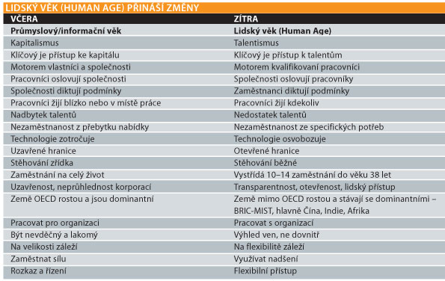

Zdroj: Od kapitalismu k „talentismu“ (Moderní řízení 2011, s. 56)

Cílem této práce bude analýza rozvojových a vzdělávacích aktivit pro skupinu klíčových lidí v České pojišťovně a.s., v největší pojišťovně na českém trhu. Dále budou vydefinovány rozvojové metody, které jsou v rámci strategického rozvoje lidských zdrojů využívány tak, aby proces rozvoje byl co nejefektivnější.

V teoretické části práce bude vysvětlen vztah mezi pojmy: učení, rozvoj a vzdělávání. Pozornost bude dále věnována roli strategického rozvoje v souvislosti s firemní strategií a strategií řízení lidských zdrojů. Důležitou součástí bude určení podmínek pro efektivní vzdělávání a rozvoj. Metody vzdělávání a rozvoje bude potřeba zhodnotit z hlediska přínosů, atraktivity pro zaměstnance, využitelnosti, rizik, časové i finanční náročnosti a jejich efektivity. Dojde k řešení otázek, jakou roli v rozvoji klíčových lidí hraje firma, liniový manažer i zaměstnanec sám. Dále bude nutné uvést rozdíl mezi klíčovými lidmi, klíčovými pozicemi a talenty ve firmě. Retenční program je v současnosti dalším aktuálním tématem a souvisí s klíčovými lidmi, z toho důvodu bude vhodné věnovat pozornost i jemu.

Praktická část práce bude zahájena představením České pojišťovny a.s. a systému vzdělávání ve firmě. Na základě získaných informací, znalostí a zkušeností z firmy bude vytvořena analýza vzdělávacího a rozvojového programu pro klíčové zaměstnance. Pro srovnání kvality rozvojového programu ČP bude uveden příklad rozvojového programu „PUMY & SOVY“ zdravotní pojišťovny VZP, která byla za tento program oceněna Českou společností pro rozvoj lidských zdrojů v soutěži HREA – Excellence Award pro nejlepší personální projekty. V rámci retenčního programu bude věnována pozornost rozvoji a vydefinování si vlastností klíčových lidí, které jsou po firmu aktuální a zásadní. Podle získaného seznamu klíčových lidí, jež je součástí retenčího programu, dojde k porovnání pozic, na kterých jsou tito klíčoví lidé umístěni. Zda se jedná pouze o management či jsou zařazeni i zaměstnanci s unikátními dovednostmi, jako jsou experti a specialisté.

V poslední části praktické části budou shrnuty metody vzdělávání a rozvoje, které jsou pro klíčové zaměstnance využívány tak, aby přispěli k plněné strategických cílů firmy i plnění individuálních rozvojových cílů zaměstnanců.

# Teoreticko-metodologická část práce

Tato kapitola bude věnována teoretickým znalostem z oblasti vzdělávání a rozvoje. Dále podmínkám, které tento proces činí efektivním. Bude vysvětlena podstata strategie rozvoje lidskch zdrojů, charakterizovány metody vzdělávání a rozvoje na pracovišti, mimo něj i na rozhraní a definovány pojmy klíčový zaměstnanec, talent a v souvisti s nimi i klíčová místa. Velice krátce bude věnován prostor i retenčnímu programu.

## Učení, rozvoj a vzdělávání

V počátku této kapitoly je vhodné uvést rozdíl mezi třemi základními pojmy, mezi učením, rozvojem a vzděláváním. **Učení** je trvalý proces, který nás provází od našeho začátku a bude nás provázet až do našeho konce. Učí se jednotlivci, skupiny, organizace i celá společnost. Jedná se o proces vyvolávající změny v našem chování na základě nově získaných informací, například na základě zkušeností. Každý den se od sebe učíme navzájem a ani si to nemusíme uvědomovat nebo plánovat. **Rozvoj** vyplývá z učení a díky němu dosahujeme zlepšování našich schopností, dovedností a znalostí. **Vzdělávání** je součástí učení i rozvoje a je vždy plánované. Následující obrázek názorně ukazuje vztah všech tří základních pojmů. **Podnikové vzdělávání** je dlouhodobý proces, který by měl být pečlivě naplánován v dlouhodobějším horizontu s ohledem na cíle organizace a strategii rozvoje. Efektivní proces vzdělávání je tvořen cyklem o čtyřech fázích: identifikace potřeb a definování cílů vzdělávání, plánování vzdělávání, realizace vzdělávacího procesu hodnocení výsledků vzdělávání. (Vodák, Kucharčíková str 83 )

**Obrázek 1 Vztah učení, rozvoje a vzdělávání**

Zdroj: Vztah učení, rozvoje a vzdělávání (Hroník 2007, s 31)

## Strategický rozvoj lidských zdrojů

Strategie rozvoje lidských zdrojů vychází ze strategie firmy stejně jako ze strategie řízení lidských zdrojů a přizpůsobuje se jejich cílům, které společně tvoří jedinečnost firmy, její konkurenceschopnost a uplatnění na trhu. Jejím úkolem je rozvíjení potenciálu, schopností, dovedností a znalostí zaměstnanců, tak i vytváření podmínek pro vzdělávání. Důležité partnery pro strategii rozvoje hraje firemní kultura, motivace zaměstnanců k rozvoji a dovednosti manažera, který zprostředkovává zaměstnancům cíle organizace. Pracovníky, kteří se vzdělávají, rozvíjejí se a umí svých znalostí, schopností a dovedností využívat, lze označit za „znalostní pracovníky“. Rosemary Harrison se ve své knize Learning & Development zabývá úkoly pro specialisty rozvoje HR, tak aby byl přechod z „věku žáka“ do „věku univerzálně znalostního pracovníka“ efektivní. Tento přechod znamená transformační změnu pro většinu organizací, a to z hlediska jejich vizí a hodnot, struktury, firemní kultury a základních kompetencí. Specialisté rozvoje HR budou muset svým organizacím a jednotlivým „žákům“, tedy zaměstnancům, pomoci během této transformační změny tím, že:

* budou šířit povědomí o významu vytvoření firemní kultury postavené na vzdělávání napříč celou organizací, která podporuje znalostní produktivitu;
* budou identifikovat a radit v překážkách, které mohou vytvoření takové firemní kultury brzdit, a také je budou pomáhat překonávat;
* budou pomáhat rozvíjet sociální kapitál pomocí rozvíjení schopnosti se učit, a to v malých skupinách na pracovišti a upevňovat věrnost a důvěru k organizaci;
* budou rozvíjet kompetence a motivaci vrcholového managementu, manažerů a team leaderů tak, aby i oni kvalitně podpořili proces vzdělávání;
* budou se snažit svou prací zajistit, aby zdroje procesu učení a rozvoje nebyly zaměřené pouze na „klíčový“ personál, ale na všechny znalostní pracovníky ;
* budou ve vzdělávacím procesu využívat informační a komunikační technologie *(ICT).* (Harrison 2009, s. 108)[1]

### Podmínky pro efektivní rozvoj

Firmy investují nemalé finanční prostředky do vzdělávání zaměstnanců, což společně s ostatními náklady na zaměstnance tvoří jeden z nejdražších zdrojů pro firmy vůbec. Z tohoto důvodu je samozřejmé, aby bylo vzdělávání efektivní a firmě se vyplatilo, přestože výsledky nemusí být viditelní okamžitě. Například Just-in-time výcvik bude mít přínos pro firmu téměř okamžitě, ale výsledky práce s talenty v rámci talent managementu se mohou dostavit i za několik let. Podmínky pro efektivní vzdělávání vycházejí z koncepcí a teorií učení, a to:(Armstrong 2007, s. 462)

* **Motivace ke vzdělávání** - lidé musejí být motivováni se učit a vzdělávat stejně tak, jako si být vědomi potřeby rozvíjet úroveň svých znalostí, dovedností a schopností, zlepšení chování a postojů.
* **Samostatné vzdělávání -** v tomto případě jde o podněcování lidí k samostatnému nebo samostatně řízenému vzdělávání a přijmutí odpovědnosti za rozvoj svého potenciálů a kariéry. Jako podpůrný prvkem může sloužit rozvojový plán a podpora manažerem (koučování, mentorování).
* **Cíle vzdělávání, usměrňování a zpětná vazba -** vzdělávání bude efektivnější, jestliže si vzdělávaná osoba sama zadá přijatelné a dosažitelné cíle, ze kterých dokáže posuzovat své pokroky s jasným výsledkem. Usměrňovat nebo podat zpětnou vazbu může kouč, mentor, přímí nadřízení či kolegové**.**
* **Metody vzdělávání** - cíle vzdělávání, konkrétní potřeby a styl vzdělávání vzdělávající se osoby by měly ukázat vhodnou metodu či metody vzdělávání.
* **Úrovně vzdělávání -** na nejjednodušší úrovni vyžaduje vzdělávání přímé fyzické reakce, učení se zpaměti a vytváření základních podmíněných reflexů. K nejsložitější a nejobtížnější formě vzdělávání dochází, když se vzdělávání týká hodnot a postojů lidí a skupin. (Armstrong 2007, s. 462-464)

## Formy a metody vzdělávání a rozvoje

**Formy** vzdělávání lze primárně rozdělit jako formální a neformální. Neformální vzdělávání je učení ze zkušeností, kdy se lidé mohou naučit až 70% toho, co vědí o své práci, pomocí procesů, které nejsou organizovány nebo podporovány organizací. (Armstrong 2007, s 465 – 466). Další možnou variantou jsou formy, kdy kombinujeme dvě základní členění vzdělávacího procesu podle toho, zda jsou řízené – neřízené a pracovní – nepracovní, tak vzniká neformální, formální, institucionalizované, informální, interpersonální a celoživotní vzdělávání. (Dvořáková 2007, s. 297-298)

V matici metod rozvoje uvádí František Hroník, jako formy vzdělávání podle toho kým je řízeno, zda je řízeno druhými či společně s nimi anebo s převahou sebeřízení. (Hroník 2007, 150). Metody rozvoje a vzdělávání převážně dělíme na metody využívané na pracovišti (za chodu) a mimo pracoviště (mimo chod). Novější přístup k dělení metod dodal variantu na rozhraní mezi pracovištěm a mimo něj, *viz tabulka 2.*

Každá z metod má své výhody, nevýhody i rizika, je určena pro vzdělávání skupin, či jednotlivců, vyžaduje aktivní či pasivní roli vzdělávajícího se anebo je různě finančně náročná. Některé metody vyžadují kvalitní přípravu jak vzdělávací akce, tak osoby školitele i školeného. Klíčovými jsou dovednosti liniových manažerů, ti se mohou ocitnout v roli kouče, mentora i školitele. Zásadním je ale problematika motivace vzdělávajících se pracovníků. Například instruktáž při výkonu práce na pracovišti bude vyžadovat menší míru motivace než samostudium.

**Tabulka 2 Metody vzdělávání**



Zdroj: Metody vzdělávání (Dvořáková a kol. 2007, s 298 – 303), vlastní úprava

### Metody vzdělávání na pracovišti

Metody vzdělávání na pracovišti jsou vhodné převážně pro pracovníky v provozu či pro „řadové zaměstnance“, jsou ale využívány i managementem. Riziko, které spojuje všechny uvedené metody je získání špatných pracovních návyků a nesprávných informací prostřednictvím školitele, který se zaměstnanci věnuje. Výhodou je finanční nenáročnost, kromě koučování certifikovaným koučem, kde se cena za hodinu pohybuje v tisících za hodinu koučování.

#### Instruktáž při výkonu práce

Tato metoda se nejčastěji využívá k zacvičení nových pracovníků v provozu pro rutinní činnosti, a proto není časově náročná. Zácvik probíhá přímo na pracovním místě nováčka nebo zkušenějšího kolegy, který předává své znalosti nutné k plnění pracovních úkolů. Ideální instruktáž probíhá ve třech fázích. V první fázi zkušenější kolega ukazuje správný pracovní postup, ve druhé fázi se snaží nováček postup zopakovat a ve třetí fázi pracuje nováček samostatně s občasnou kontrolou zkušenějšího kolegy. Jako podpůrný prvek pro zaškolení mohou sloužit i metodické pokyny pro zaměstnance či pracovní návody.

#### Asistování a pověření úkolem

Asistování využívá podobného principu získávání znalostí a dovedností jako předchozí metoda. Na rozdíl od instruktáže je tato metoda zaměřena na pracovníky, kteří již zvládají nároky svého pracovního místa a osvojení si dovedností a schopností je časově náročnější než u rutinní práce. Cílem metody a formou spolupráce je postupné osvojení si pracovních postupů, dovedností a schopností svého zkušeného kolegy, specialisty či manažera tak, aby vzdělávající se pracovník byl v poslední fázi schopen samostatně vykovávat pracovní činnost a stínovat svého učitele. Firmy by měli aktivně tuto metodu využívat k rozvoji zaměstnanců, kteří by mohli do budoucna nahradit klíčové zaměstnance při jejich ztrátě, a zajistit tak předání klíčového know-how i na jiného zaměstnance.

#### Pověření úkolem

Pověření úkolem je metoda, která rozvíjí metodu asistování a může být i její závěrečnou fází. Metodu lze označit i jako práci na projektu. Je vhodná pro formování pracovních schopností řídících a tvůrčích pracovníků. Pracovník využívá zkušeností, kterých se naučil, má možnost konzultací se svým učitelem, ale plní úkoly a rozhoduje se samostatně, k čemuž by měl mít vytvořeny vhodné podmínky a být vybaven příslušnými pravomocemi. (Koubek 2005, s 253)

#### Rotace práce (cross training)

Při rotaci práce se vzdělávající se pracovník střídá na pracovních pozicích v různých odděleních či útvarech firmy a plní zadané úkoly. Pracovník se tak stává flexibilnějším a získává širší a komplexnější pohled na organizaci. Pokud pracovník dokáže vhodně využít získané znalosti a schopnosti, bude velkým přínosem pro firmu, protože dokáže vidět problematiku z několika úhlů, bude efektivnější v komunikaci díky získaným kontaktům během rotace ve firmě a dokáže posoudit třeba i slabiny firmy v rámci spolupráce mezi jednotlivými odděleními. Negativem může být nezdravá soutěživost mezi jednotlivými útvary, které nejsou schopny se respektovat a uznat jeden druhého a tímto přístupem ovlivnit i vzdělávajícího se, pokud si nebude umět udržet odstup. Ve výsledku by tedy pracovník na novém oddělení, na který získal „správný negativní“ pohled, nemusel mít ani zájem plnit úkoly a spolupracovat.

#### Coaching, mentoring a counseling

Pro tyto tři metody je typická dlouhodobá spolupráce a individuální přístup. Liší se od sebe vztahem mezi pracovníkem a jeho koučem, mentorem a kolegou i možností se navzájem ovlivňovat.

Koučem může být přímý nadřízený, interní kouč firmy nebo externí kouč, který je najímán a dochází za pracovníkem na pracoviště. Vztah mezi koučem a koučovaným je formální. Tato metoda ovlivňuje rozvoj pouze koučovaného, jde o neustálý rozvoj schopností, dovedností, potenciálu, pracovních návyků i chování s ohledem na rozvojové cíle koučovaného a kvalitní výkon. *„Základní metodou kouče je kladení otázek s úmyslem dovést koučovaného k tomu, aby si sám odpověděl, poznal lépe sám sebe i své okolí, stanovil si vizi budoucnosti, odvodil z ní cíle a pak je začal krok za krokem uskutečňovat.“* (Suchý, Náhlovský 2007, str. 15) V případě interního koučování je velice důležité kvalitní proškolení kouče v této metodě. Metoda je nejvíce využívána pro rozvoj managementu firmy. Koučování může být i stylem řízení manažera s velkým vlivem na spokojenost i nespokojenost pracovníků a jejich následnou fluktuaci a případnou ztrátu klíčového know-how.

Nedostatek koučování a zpětné vazby týkajících se výkonů je jedním z hlavních důvodů odcizení a fluktuace zaměstnanců. Přitom je zpětná vazba i koučování důležitým motivačním prvek pro zaměstnance, protože dává odpovědi na základní otázky: *„Kam jako společnost směřujeme? Jak se tam chceme dostat? Jaký příspěvek se očekává ode mne? Jak mi to jde?“* (Branham 2009, s 86) Pokud odpovědi na tyto otázky dávají zaměstnanci smysl, je ochotný vyvinou pracovní úsílí, přijmout odpovědnost za svůj rozvoj a motivují ho se vzdělávat. Zpětná vazba je také jednou z podmínek pro efektivní vzdělávání, stejně jako motivace, jak již bylo uvedeno.

* *Příčinou klesajícího výkonu číslo jedna je v 60 % případů špatná nebo nedostatečná zpětná vazba ze strany nadřízených.*
* *Průzkum provedený mezi 1 149 lidmi ze 79 různých společností odhalil, že schopnosti manažerů v oblasti koučování a sdělování zpětné vazby byly jen průměrné.*
* *41% zaměstnanců věří, že manažeři nemají vůbec žádný vliv na jejich vlastní výkon, a 14% dokonce tvrdí, že manažeři jejich práci ztěžují.*
* *Jen 39% manažerů prohlásilo, že jejich organizace je velice efektivní v poskytování objektivní zpětné vazby.*
* *Jen 35% pracovníků označených svým zaměstnavatelem jako vysoce talentovaní cítí, že jim společnost otevřeně a upřímně sděluje, na čem jsou.* (Branham 2009, s 84 )

U metody **mentoringu** si pracovník svého mentora, ve většině případů svůj vzor, vybírá sám. Jejich vztah je méně formální a v určité míře může se rozvíjet i sám mentor. Mentor poskytuje rady, je konzultantem a dělí se o své zkušenosti. *Lidé, kteří v hierarchii rychle stoupají, často potřebují zkušeného partnera – mentora, který jim pomůže řešit složité situace. Mentor zároveň není nadřízený, před kterým by zaměstnanec mohl mít ostych.*(Přikryl 2011, dostupné z WWW)

**Counseling** je nejmladší přístup k rozvoji z těchto tří metod. Vztah mezi vzdělávajícím se a jeho rádcem je neformální a obousměrný, ovlivňují se tedy navzájem. Jde spíše o konzultování a poskytování rad jeden druhému. Metoda vyžaduje větší aktivitu vzdělávajícího se pracovníka, než u koučování a mentoringu.

### Metody vzdělávání mimo pracoviště

Metody vzdělávání mimo pracoviště jsou určeny většímu počtu zaměstnanců či určitým skupinám zaměstnanců, kdy vzdělávání probíhá mimo běžné pracoviště ve firmě, anebo externě ve vhodných prostorech ke vzdělávání. Z uvedených kombinací a forem vzdělávání bude metodám mimo pracoviště nejvíce odpovídat forma institucionalizovaná a formální. Kvalitu vzdělávacího procesu může značně ovlivnit i vybavení učeben a technické pomůcky.

#### Přednáška, seminář

Metodou přednášky zprostředkováváme převážně teoretické informace většímu množství zaměstnanců. Aktivní je pouze přednášející. Vzhledem k pasivitě posluchačů, dovednostem přednášejícího a  délce přednášky mohou vzdělávající se účastníci po delší době ztrácet pozornost a vzdělávací akce tím pádem efektivitu. Ztráta pozornosti je ovlivněna právě nemožností aktivní komunikace s přednášejícím. Seminář neboli přednáška s diskuzí odstraňuje zmíněnou negativní vlastnost přednášek a dává prostor účastníkům pro aktivní dotazy, vyjádření svého názoru a předání i jejich zkušeností. Riziko semináře může spočívat v neřízené diskuzi, která nebude v konečné fázi přínosem pro nikoho, proto tato metoda vyžaduje kvalitnější dovednosti a schopnosti uřídit velkou skupinu v diskuzi, zejména ve chvíli, kdy může dojít ke střetu rozdílných názorů.

#### Demonstrování

Demonstrování je využíváno spíše pro technicky zaměřené profese. Vzdělávání probíhá praktickým způsobem v dobře vybavených výukových dílnách či místnostech tomu určeným, případně může probíhat přímo u dodavatele techniky. Cílem je si osvojit dovednosti a znalosti například pro práci s nově zakoupenou technikou nebo strojem do výrobního oddělení. *Výhodou je praktičnost školení, nevýhodou pak odlišnost podmínek od skutečného provozu.* (Dvořáková 2007, s 300)

#### Případové studie, workshop a brainstorming

Tyto organizačně náročnější metody na přípravu jsou vhodné pro management a kreativní pracovníky. Prostřednictvím analýzy a diagnostiky dochází ke zkoumání určitého problému, který by měl být vyřešen. **Workshop** je variantou případových studií. „*Praktické problémy se v tomto případě řeší týmově a z komplexnějšího hlediska.“* (Koubek 2006, s 255). Další z variant případové studie je i **brainstorming**, kdy dochází k řešení reálného problému. Účastníci brainstormingu postupně navrhují možná řešení, společně je diskutují a snaží se cíleně dojít až k nejoptimálnějšímu a nejlepšímu řešení situace. Z výše uvedených tří metod je brainstorming v požadavcích na účastníky nejnáročnější na kreativitu.

#### Hraní rolí

Často se využívá i označení metody jako „ manažerské hry“. Účastníci rozvíjí praktické a sociální dovednosti i komunikaci. S pomocí předepsaného scénáře každý hraje svou roli a učí se naučit například jak vyjednávat, jak jednat a komunikovat v určité konfliktní situaci apod. Ideální je i výměna rolí účastníků hry, což zajistí vcítění se i do druhé postavy a pomůže pochopit jednání a chování z „druhé strany“. Metoda hraní rolí je velice interaktivní a náročná na přípravu i vedení.

#### Simulace

Simulace vychází z metody hraní rolí a případových studií. Trénuje účastníky v rozhodování a reagování na různé krizové situace, které mohou reálně nastat. Jako krajní příklad simulace lze uvést nácviky astronautů před odletem do vesmíru. Astronauti se musí naučit pohybovat se ve stavu beztíže, zanalyzovat a rychle reagovat na nastalé krizové situace, technické poruchy a velice rychle se rozhodovat. Pokud by si neosvojili tyto dovednosti před startem, cíl i úspěch mise by skončil tragédií.

#### Assesment centre, development centrum

AC/DC metody jsou využívány nejen ke vzdělávání zaměstnanců, ale také k jejich hodnocení a výběru. Metoda je finančně náročnější, protože vyžaduje větší množství hodnotitelů, ale také jedna z nejefektivnějších. Účastníci řeší a plní zadané individuální i

skupinové úkoly, u kterých se střídá náročnost i míra stresu. Hodnotitelé zaznamenávají slabé a silné stránky v jednání, chování a schopnostech jednotlivých účastníků. Výsledky AC/DC slouží pro doporučení dalších oblastí rozvoje.

#### Outdoor training

Outdoor training zprostředkovávají v převážné většině externí firmy a školitelé. Metoda je vhodná pro týmy poskládané z managementu firmy či vedoucích různých oddělení. Vzdělávání a učení se probíhá hrou při sportovních či jinak fyzicky náročných aktivitách, kdy musí tým spolupracovat při plnění zadaných úkolů. Účastníci tak rozvíjí manažerské dovednosti, komunikaci a spolupráci v týmu i analytické myšlení. Nevýhodou může být negativní přístup některých účastníků k akci, kteří nemají kladný vztah k fyzicky náročnějším aktivitám nebo hraní her. V poslední době díky finanční krizi a vyšším nákladům není tato metoda tolik využívána.

### Metody vzdělávání na rozhraní mezi pracovištěm a mimo něj

Mezi metody „na rozhraní“ patří pracovní porady, poradenství, action leasing, trainee programs. samostidum a e-learning. Větší pozornost bude věnována pouze trainee programu a e-learningu. **U pracovních porad** zaměstnanci získávají informace o celé organizaci od svého nadřízeného a také od kolegů informace z jejich oddělení. Všichni účastníci porady si tak rozšiřují znalosti a pohled na celou organizaci. Při řešení problému na poradě je často využívána i metoda brainstormingu. Metody poradenství využívá spíše management, kdy se aktivně snaží o svůj rozvoj. Nevýhodou je, že poradce předkládá úplná řešení různé problematiky a vzdělávající se může sklouznout k pouhému přejímání dobrých nápadů, bez vlastního přispění. **Action learning** podporuje soustavné učení se při řešení denních reálných problémů s využitím rad a připomínek spolupracovníků, nadřízených, obchodních partnerů apod. (Dvořáková 2007, s 302). **Samostudiu**, tedy samostatnému vzdělávání, byla již věnována pozornost v rámci podmínek pro efektivní vzdělávání.

#### Trainee programs

Trainee programs funguje na podobné bázi jako rotace práce, ale je určena pro čerstvé absolventy. Většina velkých firem tento program podporuje. Výběr trainee probíhá náročným výběrovým řízením. Ti úspěšní a s velkým potenciálem mají možnost získat smlouva na půl roku či na rok. V rámci firmy prochází několika odděleními, kde získávají odborné zkušenosti a dovednosti a k tomu prochází dalšími naplánovanými vzdělávacími akcemi. Zásadní je přístup managementu k trainee, kteří nemají praxi ani žádné pracovní zkušenosti. Manažeři musí být ochotni trainee koučovat a mentorovat. Firma má možnost trainee poznat během pracovního procesu při plnění úkolů, získávat zpětnou vazbu, nový pohled na procesy a adaptovat zaměstnance, který ještě nebyl zatížen jinou organizační kulturou.

#### E- learning

Tato metoda vzdělávaní je využitelná pro všechny zaměstnance ve firmě. Výhodou je její finanční nenáročnost v přepočtu k množství zaměstnanců, kteří ji mohou využívat ke svému rozvoji. Vzdělávání probíhá on-line přímo na pracovišti, ale může probíhat i z pohodlí domova, kde má zaměstnanec větší klid na soustředění. Podmínkou je přístup z domova do pracovního prostředí, ale v době, kdy firmy začínají zaměstnancům umožňovat práci z domova (home office), není technické zajištění přístupů již problémem. E-learning jde po jednotlivých tematických kapitolách, po kterých většinou následuje kratší test s otázkami, kdy se zjišťuje úspěšnost osvojení si znalostí a poté lze přejít k další kapitole. E-learning lze využívat systematicky a samostatně, což vyžaduje motivaci ke vzdělávání a aktivitu vzdělávajícího se. Některé firmy již využívají vzdělávací firmy pro přípravu e-learningových programů pro zaměstnance, kteří se vzdělávat chtějí, ale nemají možnost získat z budgetu vzdělávání prostředky na kurzy u externí firmy. Příkladem může být výuka počítačových dovedností, kdy ve firmě proběhne instalace„nových“ Microsoft Office nebo kdy si chce zaměstnanec rozšířit znalosti v excelu. Prostřednictvím e-learningu má možnost projít kurzem v klidu a svým tempem. Kdykoli je možné kurz přerušit a zase spustit. Nevýhodou může být časově náročnější pochopení některých částí kurzu, kdy zaměstnanec nemá možnost se bezprostředně školitele dotázat ve chvíli, kdy něčemu nerozumí a je nucen látku zkoumat opětovně a snažit se ji pochopit sám. Dále je e-learning využíván ke vzdělávání povinných znalostí pro všechny zaměstnance nebo jen jejich část. Může se jednat o pravidelné proškolení informační bezpečnosti IT, které je zásadní pro ochranu firmy, ale i zaměstnanců. Ve velké firmě, která má 5 tisíc zaměstnanců by školení i ve velkých skupinách zabrala mnoho času.

Efektivivní vzdělávání a rozvoj je zajištěn vhodnou kombinací uvedených metod, kvalitní přípravou a technickými pomůckami k názorné výuce. Ke zpěstření výuky lze využívat i film. „*Filmy představují jednu z možných, většinou doplňkových metod, které můžeme použít při designování rozvojových a vzdělávacích programů“.* (Hroník 2007, s. 157) Rozvojové programy jsou pojistné poolu pro talenty a klíčové zaměstnance, talent management pooly pro management, emoční leadrship, firemní akademie apod. Většině účastníků bude jistě velice blízký hraný film, který již někdy viděli, ale přímo si neuvědomili, co vše si z filmu mohou odnést. Tato forma doplňkového rozvoje může účastníky v kladném slova smyslu překvapit a zpestřit výuku. V následující tabulce bude uveden příklad rozvojové oblasti ve vztahu k hranému filmu:

#### Tabulka 3 Příklad hraného filmu a rozvojových oblastí jako doplňková metoda

|  |  |
| --- | --- |
| **Film** | **Rozvojová oblast** |
| **Čokoláda** | Change management |
| Zákaznická orientace |
| Budování vztahu |
| **Apollo 13** | Zvládání krizové situace |
| Týmová práce |

Zdroj: Přehled vybraných hraných filmů (Hroník 2007, s. 157), upraveno

## Klíčoví lidé a firma

V této části kapitoly budou definovány základní rozdíly mezi klíčovým člověkem a talentem. Záměrně je uveden pojem „základní“ rozdíly, protože každá firma může chápat talenty a klíčové lidi z různých pohledů a podle jiných pravidel. S klíčovými lidmi i talenty dále souvisí klíčové pozice, na které bude též zaměřena pozornost.

Klíčoví lidé jsou zdrojem strategické výhody firmy a konkurence schopnosti. V zájmu firmy je podporovat tuto skupinu lidí v rozvoji a zároveň se je snažit udržet ve firmě. Retence klíčových lidí je zásadní stejně jako rozvoj a motivace, v opačném případě by se firma stala velice levnou školící organizací kvalitních lidí a dobrovolně se připravovala o know-how i konkurenční výhodu.

### Klíčoví lidé, talenti a klíčová místa

První krok v cestě za rozvojem, motivací i retencí skupiny klíčových lidí je jejich identifikace. Vrcholový management firmy a HR oddělení musí specifikovat vlastnosti, schopnosti, dovednosti a kompetence, kterými by měla tato skupina oplývat. Dalším ze základních požadavků by mělo být sdílení firemních hodnot firmy.

**Klíčové lidi** lze definovat jako skupinu zaměstnanců, která je v převážné většině na klíčových místech, má unikátní znalosti a dovednosti, je nositelem know-how, podílí se na úspěchu firmy či je důležitou osobou při tvorbě strategie. Klíčoví lidé jsou velice těžko nahraditelní.*„Odchod držitele statusu* ***klíčového******zaměstnance*** *ze společnosti totiž může významně ovlivnit firemní strategii, provoz, firemní kulturu i morálku řadových* ***zaměstnanců*** *a schopnost dodržovat postupy pro dosažení cílů.“*(Možná 2011, dostupné z WWW)Příkladem klíčových lidí mohou být specialisté, experti, manažeři apod.

S ohledem na vzdělávání je vhodné zmínit knowledge management. Vzdělávání i knowledge management se v určitém bodě setkávají, mají společnou jednu část v procesu získávání znalostí v organizaci. F. Hroník uvádí definici knowledge managementu: Knowledge management se zabývá generováním, šířením, konzervováním a revizí společné odbornosti. (Hroník 2007, s. 75)

V rámci knowledge managementu se rozlišuje několik druhů znalostí. Ve vztahu ke klíčové osobě jsou nejzajímavější znalosti podle rolí. Následující obrázek uvádí soubor čtyř rolí, které společně souvisí a jedna bez druhé by neměla smysl a požadovaný efekt. Důležité je právě know-how definující klíčovou osobu.

**Obrázek 2 Význam know-how**

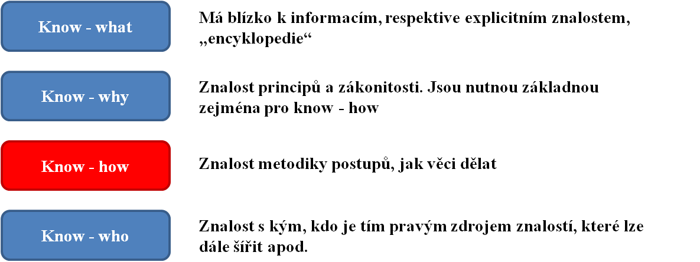

Zdroj: Znalosti podle role (Hroník 2007, s. 86)

**Talentem** lze označit nadané zaměstnance, kteří směřují na klíčová místa. Talenti mají své specifické a zvláštní schopnosti a dovednosti, kterými se liší od ostatních zaměstnanců. V posledních letech na téma řízení talentů neboli talent managementu bylo napsáno obrovské množství odborných knih i článků. Kde všude hledat talent, jak zaujmout talenty a být pro ně atraktivním zaměstnavatelem, jak rozvíjet management a lídry, aby poznali talent, rozvíjeli ho a motivovali. Na téma klíčových lidí však mnoho odborných prací napsáno nebylo.

O talenty firmy bojují již na vysokých školách v rámci různých programů spolupráce, absolventy se snaží nalákat na trainee programy či přetáhnout nadané zaměstnance za lepších podmínek svým konkurentům. Klíčovou osobou se ale zaměstnanec stává postupně, kdy musí získat znalosti a takovou odbornost, aby se stal pro firmu nepostradatelným. Talent díky svému nadání může přijít s objevem či nápadem, který posílí pozici firmy na trhu. Klíčová osoba, například v podobě experta, může být nepostradatelná pro své unikátní znalosti v údržbě provozního systému. Velice jednoduše řešeno, „nechá-li firma odejít talent, přijde o originální nápady, nechá-li odejít klíčovou osobu, může narušit chod firmy“. Talent by měl neustále rozvíjet své schopnosti i dovednosti a klíčová osoba by se měla rozvíjet tak, aby byla schopna předávat kvalitně své znalosti a odbornost (např. spolupracovat s talentem v rámci jeho plánu nástupnictví).

### Rozvoj klíčových lidí

Nepostradatelnou roli v rozvoji klíčových lidí hraje manažer. Právě on identifikuje své klíčové osoby, zná klíčová místa a s klíčovou osobou pracuje na jejím rozvoji, například prostřednictvím plánu individuálního rozvoje. Nástrojem rozvoje mohou být talent pooly, rozvojové programy využívané předně pro talenty, ale většina firem do programu zapojuje i klíčové lidi.

**Obrázek 3 Diferenciace zaměstnanců podle klíčovosti**

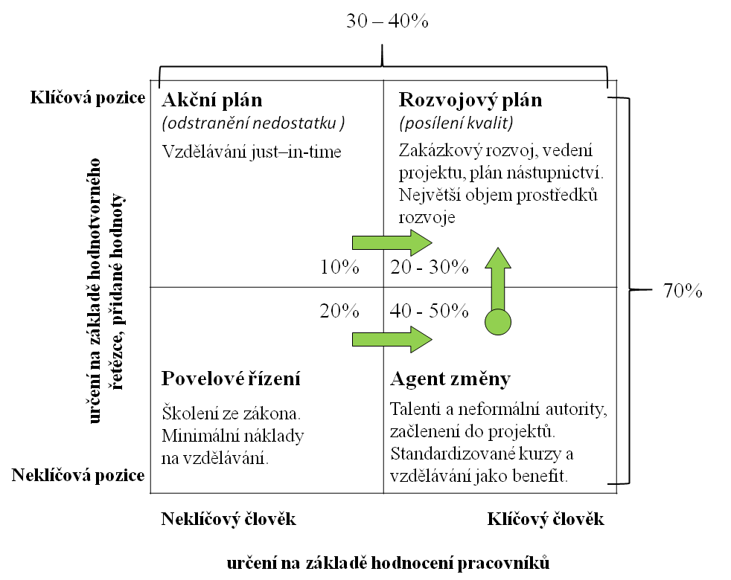

Zdroj: Uplatnění diferencujícího přístupu (Hroník 2007, s 22 )[2]

Již bylo uvedeno, že je důležité vzdělávat všechny zaměstnance, nejen ty klíčové. Vzdělávání části zaměstnanců, či určitých skupin označujeme jako diferencující přístup k rozvoji. Ten lze využívat podle potřeb rozvoje skupin zaměstnanců podle toho, zda jsou klíčovými a na klíčových pozicích. (Hroník 2007, s. 22)

Podle uvedeného II. kvadrantu je ideální rozvojový plán pro klíčové lidi na klíčových místech zakázkový rozvoj (time management, řešení konfliktů, vyjednávání apod.), vedení projektů a plán nástupnictví.

### Retenční program

V definici klíčových lidí byly uvedeny i následky jejich ztráty, které mají nemalé finanční dopady na firmu. Firmám se vyplatí kromě rozvoje investovat i do zábrany ztráty klíčových zaměstnanců a z toho důvodu by v rámci strategie řízení lidských zdrojů měla být věnována pozornost i retenčnímu programu.

*Nejčastější výklad pojmu retence je uváděn jako: úsilí nebo výsledek úsilí o minimalizaci pro organizaci nežádoucích odchodů pracovníků resp. udržení potřebných pracovníků v organizaci.*

*Retence je postavena na třech pilířích:*

***1.*** *Identifikace klíčových osob;*

***2.*** *Identifikace stabilizátorů (nástrojů podporujících setrvání jednotlivce ve firmě);*

***3.*** *Vlastní systematická aplikace (individuální i skupinová implementace stabilizátorů). (Šimek 2011, dostupné z WWW)*

# Analytická/praktická část práce

Praktická část práce je zameřena na analýzu možností rozvoje klíčových lidí a používaných metod rozvoje v České pojišťovně a.s. (dále ČP). Ke zpracování této kapitoly byly využity vnitropodnikové materiály ČP a Všeobecné zdravotní pojišťovny České republiky (dále VZP), výročních zpráv ČP, rozhovory se specialisty rozvoje Věrou Báčovou a Veronikou Horákovou a vlastními znalostmi a zkušenostmi získanými během několikaletého působení v ČP.

## Charakteristika České pojišťovny a.s.

Dlouhá a bohatá tradice ČP sahá až do roku 1827, kdy došlo k založení První české vzájemné pojišťovny v Praze. Tato událost odstartovala vývoj ČP i českého pojišťovnictví. Jedním z nejstarších nabízených produktů, který První vzájemná pojišťovna nabízela, bylo neživotní pojištění, a to požární pojištění nemovitostí. Život a úspěšnost pojišťovny neohrozilo ani pojistné plnění po sérii požárů koncem 19. století, včetně požáru Národního divadla. Počátkem 20. století pojišťovna rozšířila nabídku o životní pojištění, pojištění proti vloupání a pojištění zákonné odpovědnosti a úrazu. V roce 1948 vznikla znárodněním Československá pojišťovna, která se následovně v roce 1953 stala Státní pojišťovnou, později pojišťovacím a zajišťovacím podnikem. Na základě teritoriálního principu došlo v roce 1969 k rozdělení na Českou státní pojišťovnu a Slovenskou státní pojišťovnu. K založení České pojišťovny došlo zakladatelskou listinou dne 28.4.1992 prostřednictvím Fondu národního majetku České republiky. Společnost byla zapsána v obchodním rejstříku k 1.5.1992. Monopolní postavení společnosti trvalo od roku 1948 až do roku 1991, kdy byl otevřen trh a na něj umožněn vstup dalších pojišťoven.

Česká pojišťovna se v roce 1996 stala součástí finanční skupiny Petra Kellnera PPF Group a dále v roce 2008 součástí Generali PPF Holdingu, kde je podíl 51% společnosti Generali Group a 49% společnosti PPF Group. Česká pojišťovna je v dnešní době součástí jedné z největších pojišťovacích skupin ve střední a východní Evropě a také největší pojišťovnou na českém trhu vůbec.

Celkové předepsané pojistné k 31.12.2010 činilo přes 37 miliardy korun a 25,4% podílu na pojistném trhu v předepsaném pojistném. Ratingová agentura Standard & Poor’s posuzující finanční sílu společností ocenila Českou pojišťovnu nejvyšším možným ohodnocením A+ se stabilním výhledem. V žebříčku CZECH TOP 100 se ČP v dubnu roku 2011 umístila jako jediná pojišťovna v první desítce nejobdivovanějších firem České republiky. Základními strategickými hodnotami firmy jsou: **jednoduchost, férovost, rychlost a profesionalita.**

Počet zaměstnanců ČP se v průběhu posledních 5 let vlivem finanční krize a optimalizací procesů a snížil o 23%. Vývoj průměrného počtu zaměstnanců zachycuje následující graf.

**Graf 1 Vývoj FTE podle výroční zprávy[3]**

Zdroj: Česká pojišťovna a.s., výroční zprávy 2008 - 2010 a pololetní výroční zpráva 2011

## Česká pojišťovna a proces vzdělávání

ČP byla představena v předchozí kapitola, nyní je vhodné představit poslání Úseku lidských zdrojů (dále HR) a jeho klíčové iniciativy. HR na intranetu představuje jako svůj cíl a poslání:

***"Nabízet Vám odborná, flexibilní a transparentní řešení, podporující priority společnosti s cílem maximálního zhodnocení lidského kapitálu ČP.“***

**Klíčové iniciativy HR jsou zaměřeny na čtyři oblasti, a to: firemní kulturu, talent management, řízení výkonu a odměňování a produktivitu lidského kapitálu.**

Proces vzdělávání v ČP zaštiťuje úsek lidských zdrojů ve spolupráci s managementem jednotlivých útvarů. V procesu plánování vzdělávacích aktivit tak dochází k dělení rozpočtu na centrální rozpočet pro HR a na rozpočet pro jednotlivé útvary. Jednotlivé útvary si sami vydefinují potřeby a vytvoří plán odborných školení pro své zaměstnance tak, aby byl zajištěn bezproblémový chod útvaru a bylo možné plnit strategické cíle firmy. Organizační zajištění a realizace je již podpořena spoluprácí specialistů vzdělávání. Z centrálního rozpočtu jsou plánované rozvojové programy pro skupiny zaměstnanců podle potřeb celé firmy nebo jednotlivých útvarů, v převážné míře se jedná o rozvoj managementu. V minulých letech bylo hrazeno z centrálního rozpočtu HR například studium VŠ klíčovým lidem nebo Talent management pool pro začínající manažery a z rozpočtu útvaru Služeb klientům i rozvojový program pro experty a talenty - Extraliga, Pojistný pool.

Individuální **plány rozvoje** všech pracovníků vznikací v rámci procesu hodnocení zaměstnanců a s ohledem na cíle a hodnoty organizace. Hodnotící cyklus je na roční bázi s půlročním odpočtem cílů a rozvojových aktivit. Hodnocení zahrnuje sebehodnocení, hodnocení kompetencí, zařazení do matice, metodu MBO – řízení podle cílů, zařazení do matice a hodnotící pohovor. Zařazení do matice je zásadní pro další možnosti rozvoje a práci se zaměstnancem. V matici je na ose X je hodnocen potenciál/schopnost učit se a na ose Y je celkové hodnocení (výkonnost + hodnoty/ principy chování). Pro umístění do matice je k dispozici 9 polí (3x3). Umístění v matici je řízené podle diferenciace Jacka Welche 20-70-10% (Hroník 2006, s 25), tedy 10% zaměstnanců v prvním řádku A (vynikající pracovníci, talenti, hvězdy), 70% ve druhém řádku B (průměrní pracovníci, splňující očekávání) a 10% v řádku C (vyžadující zlěpšení). Podle umístění v matici vzniká nárok na čerpání kurzů z interního katalogu vzdělávání. Podmínkou pro nárok čerpání kurzů z katalogu vzdělávání, kromě zařazení do matice:

**1.   Čerpat z katalogu kurzů může každý zaměstnanec ČP/GPS[4] (na HPP)**  
    2.  Pro útvary, které mají vlastní vzdělávací podporu platí:

* **Retail a SME**: nárok čerpat mají pozice od Regionálních ředitelů výše;
* **Pobočková síť**: nárok čerpat mají pozice od Regionálního ředitele pobočkové sítě a  výše;
* **Služby klientů:** nárok čerpat mají pozice od Vedoucího týmu výše.

Na základě získaných demografických dat a uvedených pravidel výplývá, že možnost čerpání z katalogu vzdělávání, které je omezeno zařazením do matice a zároveň manažerskou pozicí, má necelých **31 %** zaměstnanců ČP. Právě **75%** zaměstnanců je organizačně zařazeno v útvarech: Retail a SME, Pobočková síť a Služby klientů, z toho přibližně **8%** tvoří manažeři s nárokem na čerpání z katalogu vzdělávání.

**Obrázek 4 Nárok čerpání vzdělávání podle zařazení do hodnotící matice**

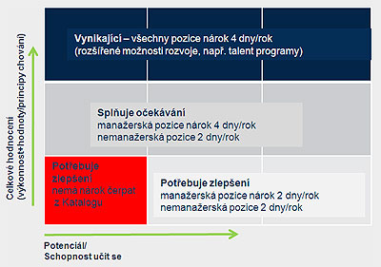

**C**

**B**

**A**

Zdroj: Česká pojišťovna a.s. - intranet, Pravidla čerpání z katalogu vzdělávání[5]

Na základě získaných demografických dat a uvedených pravidel výplývá, že možnost čerpání z katalogu vzdělávání, které je omezeno zařazením do matice a zároveň manažerskou pozicí, má necelých **31 %** zaměstnanců ČP. Právě **75%** zaměstnanců je organizačně zařazeno v útvarech: Retail a SME, Pobočková síť a Služby klientů, z toho přibližně **8%** tvoří manažeři s nárokem na čerpání z katalogu vzdělávání.

Kromě katalogu vzdělávání je možnost i dalšího rozvoje jako je jazykové vzdělávání (je omezeno podle manažerských pozic a dále využitelností anglického jazyka v rámci pracovní činnosti), v rámci knowledge managementu nová rozvojová aktivita „Pojišťovácká akademie“ (management), školení pro obchodní službu, adaptační proces pro nováčky, dále naplánovaných odborných školení a **rozvojových programů** pro skupiny zaměstnanců v jednotivých útvarech. E-learning umožňuje školení pro některé aplikace, provozní systému a produkty.

**Obrázek 5 Interní katalog kurzů 2011**

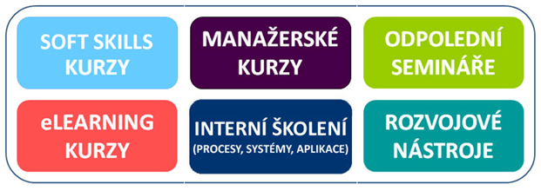

Zdroj: Zdroj: Česká pojišťovna a.s., Katalog vzdělávání – Útvar lidských zdrojů

## Rozvojový program pro klíčové zaměstnance – Extraliga

Cílem rozvojových programů je několikaměsíční proces vzdělávání a rozvoje vydefinované skupiny zaměstnanců s ohledem na strategické cíle firmy. Program vyžaduje aktivitu účastníků v podobě zapojení se mimo pracovní dobu, tedy nad její rámec. Chuť se rozvíjet, mít motivaci ke vzdělávání, i ve formě samostudia, a potenciál účastníků programu jsou jedním ze základních požadavků na účastníky.

V útvaru Služeb klientů, zahrnující 42% zaměstnanců ČP, skončil minulý rok jediný rozvojový program pro klíčové a talentované zaměstnance. Pro rok 2011 byl naplánován nový ročník pro více účastníků s nižším rozpočtem, avšak nebyl zrealizován. Rozpočet posledního ročníku byl 418 600 korun s náklady na jednoho účastníka 11 314 korun. Plánovaný rozpočet na rok 2011 byl 300 000 korun pro 40 účastníků, čímž se rozpočet snížil na 7 500 korun na účastníka. O pokračování rozvojového programu rozhoduje management útvaru, vzhledem k tomu, že je hrazen z rozpočtu vzdělávání útvaru Služeb klientům.

Extraliga byl jednoletý prestižní rozvojový a vzdělávací program zaměřený na talentované nástupce manažerů, jejich personální náhrady, tedy nižší manažerské pozice, a na talentované experty a specialisty napříč všemi odděleními v SK. Cílem byla motivace, retence a rozvoj klíčových lidí v útvaru, o které by bylo těžké přijít. Nominace účastníků do programu probíhala na základě doporučení managementu jednotlivých oddělení a účast byla potvrzena na základě pohovoru s účastníkem.

Jako účastníci rozvojového programu jsou v převaze muži. Za dceřinou společnost GPS se účastnili pouze muži. Za účastníky z ČP je složení podle pohlaví 44 % pro ženy a 56 % pro muže. Muži mají převahu v manažerských pozicích oproti ženám, které vedou mezi experty. Podle srovnání vysokoškolského vzdělání mezi muži a ženami v ČP vedou muži. Kolem stáří 27 – 30 let zaměstnanců nepatrně vedou muží, ale s rostoucím věkem se nůžky spíše rozevírají ve prospěch mužů. Tento fakt může vysvětlovat převahu mužů účastnících se Extraligy.

**Graf 2 Účastníci Extraligy podle pohlaví**

Zdroj: Česká pojišťovna, Finální seznam účastníků Extraligy 2009 – 2010

Povinností účastníků Extraligy bylo navštěvovat naplánované vzdělávací a rozvojové akce. Vyhodnocení závěrečných prací a slavnostní zakončení proběhlo v říjnu 2010.

**Tabulka 4 Harmonogram Extraligy 2009/2010**



Zdroj: Česká pojišťovna, Souhrnné hodnocení vzdělávacího programu Extraliga

Každý z účastníků musel vypracovat závěrečnou práci na zadané téma. Témata závěrečných prací byla vybrána managementem SK stejně tak jako garanti jednotlivých témat, kteří byli připraveni poskytovat informace, spolupracovat a mentorovat účastníky. Dále účastníci při zpracovávání závěrečných prací využívali získaných znalostí z přednášek a seminářů, které byly naplánované v rámci harmonogramu programu. Odměnou pro účastníky byl certifikát k úspěšnému dokončení programu. Tvůrci třech nejlepších prací obdrželi finanční příspěvek 5 000 korun na další rozvojovou aktivitu dle vlastního výběru. Vybraná témata mohla být zpracovávána i ve dvojicích.

Témata závěrečných prací pro rok 2010 byla:

1. Aplikace projektového řízení v praxi
2. Budování „záchranného systému“ aneb jak efektivně snižovat stornovost našich klientů
3. Jakým způsobem, co nejvíce zrychlit proceslikvidace PMV od registrace k výplatě náhrady škody tak, aby tím ČP získala konkurenční výhodu.
4. Obchodní využití příležitostí v ÚSPP
5. Spokojenost jako klíčový faktor loajálního klienta ČP
6. Standard chování likvidátora při setkání s klientem
7. Zrychlení procesu likvidace PMV od registrace k výplatě náhrady škody za účelem zisku konkurenční výhody ČP

Nejlepší závěrečné práce vybírala šestičlenná hodnotící komise složená ze středního a nižšího managementu SK a odborníků. Komise vybrala tři práce v kategorii **nejoriginálnější nápad** *(Spokojenost jako klíčový faktor loajálního klienta ČP),* **přínos pro zkvalitnění služeb SK** *(Jakým způsobem, co nejvíce zrychlit proces**likvidace PMV od registrace k výplatě náhrady škody tak, aby tím ČP získala konkurenční výhodu*) a **nejlepší ústní prezentace** závěrečné práce *(Spokojenost jako klíčový faktor loajálního klienta ČP)*.

Na základě dostupných a získaných informací byla vytvořena **SWOT analýza** rozvojového programu Extraliga:

**S – silné stránky**

* prohloubení znalostí a dovedností zaměstnanců v rámci útvaru SK, ucelený pohled na SK
* Vytvoření kontaktů mezi účastníky napříč celým útvarem
* Podpora rozvoje klíčových zaměstnanců, expertů a specialistů lidí a jejich plánu nástupnictví
* Řízení talentů
* Několikaletá zkušenost s rozvojovým programem, kvalitní organizace programu
* Setkání účastníků s vrcholovým managementem mající motivační dopad
* Motivace účastníků k dalšímu vzdělávání a rozvoji po ukončení Extraligy
* Minimální zatížení rozpočtu vzdělávání, velmi přijatelná náklady v přepočtu na jednotlivce, výrazně v programu převažuje interní vzdělávání (interní lektoři)

**W – slabé stránky**

* Rozdílná podpora účastníků ze strany jejich nadřízených i kolegů
* Slabá komunikace managementem a propagace programu v rámci jednotlivých oddělení snižující atraktivitu programu
* Projekt pouze jednoho útvaru, větší přínos a atraktivitu by měl celofiremní program
* Rozpočet na akci, s vyšším rozpočtem by bylo možné zajistit více odborných školení či přednášky známých osobností

**O – příležitosti**

* Získané zkušenosti využitelné pro další rozvoj účastníků i pro další ročník
* Trénování mentoringu gestorů (manažeři) jednotlivých témat, kteří vedou účastníky Extraligy
* Využitelnost originálních nápadů, úsporných opatření a optimalizací
* Kariérní růst účastníků
* Motivační styl rozvoje a vzdělávání
* Zapojení účastníků programu do strategických projektů ČP
* Možnosti praktického využití získaných dovedností – Emoční inteligence

**T – hrozby**

* Demotivace ostatních talentovaných kolegů, kteří nebyli zařazeni do programu
* Organizační změny v útvarech, nižší podpora programu novým managementem
* Nevyužití potenciálu účastníků po ukončení kurzu a dobrých nápadů ze závěrečných prací vede k demotivaci účastníků, manažer dále s talentem nepracuje, považuje účast v programu za dostačující
* Odchod účastníků rozvojového programu ke konkurenci (ČP se stává levným školícím zařízením)
* Ztráta účastníků programu při snižování počtu zaměstnanců, ztráta know-how

**Graf 3 Kariérní posun účastníků Extraligy 2009-2010**

Zdroj: Česká pojišťovna, Finální seznam účastníků Extraligy 2009 – 2010

Pět účastníků Extraligy bylo z dceřiné společnosti GPS. Z vytvořeného grafu vyplývá, že více jak polovina účastníků z ČP je stále na své pozici, na které byla před vstupem do programu a více jak třetina účastníků se posunula na vedoucí a seniorskou pozici či vedoucího projektu. Jedna účastnice z programu po zahájení odstoupila a jedna odešla během programu. Za manažerské selhání lze označit ztrátu experta s klíčovým know-how, který se blížil důchodovému věku, a proto byl pro nového manažera vhodným kandidátem při hromadném propouštění dva měsíce po ukončení programu. V tomto případě expert nenašel naneštěstí uplatnění u konkurenční pojišťovny, vzhledem k povaze specializace, ale byl najat spolupracující firmou, která experta pověřila jednáním a zakázkami pro ČP.

## Srovnání Extraligy s rozvojovým programem VZP

Na základě získaných podkladů z ČP a VZP k rozvojovým programům, bude v této kapitole porovnán jejich koncept a použité vzdělávací a rozvojové metody. Pro VZP byl projekt PUMY a SOVY prvním ročníkem rozvojového programu. SK se inspirovalo celofiremním rozvojovým programem Talent management pool z roku 2005-2006 a v roce 2006 rozběhlo první Pojistný pool Klientského servisu (nyní SK). V roce 2009 došlo k přeměně na program Extraliga. Rok 2009/2010 znamenal první ročník rozvojového programu pro talenty a klíčové zaměstnance VZP a pro SK poslední ročník. VZP byla za svůj rozvojový program „PUMY & SOVY“ oceněna Českou společností pro rozvoj lidských zdrojů v soutěži HREA – Excellence Award pro nejlepší personální projekt.

VZP jasně a velice atraktivně dokázala vydefinovat očekávané hodnoty pro talenty i klíčové zaměstnance. Talent neboli PUMA (symbol dravosti a síly) a SOVA (symbol symbol moudrosti a učenosti) jsou definováni v tabulce 5 a 6.

**Tabulka 5 SOVA – klíčoví zaměstnanci a PUMY – klíčoví zaměstnanci**



Zdroj: VZP, Projekt PUMY a SOVY

Celý program PUMY a SOVY byl ve firmě velice dobře komunikován a díky zapojení všech zaměstnanců do hlasování o účastnících programu i sdílen v co nejširší možné míře. Výběr zaměstnanců lze vyhodnotit jako spravedlivý, s ohledem na několikakolový výběr účastníků (hlasování, výběr Rady starších, psychodiagnostika a development centre). Ve SWOT analýze mezi slabé stránky Extraligy SK byla zařazena slabá komunikace rozvojového programu managementem a propagace programu v rámci jednotlivých oddělení snižující atraktivitu programu. Nominace účastníků záležela pouze na nadřízeném manažerovi, což může být pro část zaměstnanců demotivující, protože nemusí vnímat nominaci svého kolegy jako spravedlivou. Druhou nevýhodou jednokolového výběru je nemožnost porovnat schopnosti, dovednosti a sdílení hodnot s ostatními nominovanými, a proto mohou vznikat v kvalitě účastníků velké rozdíly.

**Tabulka 6 PUMY – talentovaní zaměstnanci**



Zdroj: VZP, Projekt PUMY a SOVY

Ve VZP převažují v rozvojovém programu ženy, které vedou jak mezi klíčovými zaměstnanci, tak mezi talenty. Podíl žen v programu VZP je 77%. V SK se účastnilo 44% žen, viz kapitola *3.3*. Náklady na účastníka ve VZP značně převyšují náklady v ČP, a to více jak o dvojnásobek. Vyšší náklady jsou samozřejmě způsobeny větším počtem školení, seminářů i development centrem a psychodiagnostikou. Náklady na výběrové řízení metodou assesment centra VZP vyčíslila na 37 500 korun na manažerskou pozici, což převyšuje částku na rozvoj pro jednoho účastníka rozvojového programu. Účastníci z obou rozvojových programů zpracovávali jako výstup závěrečné práce. Tématy pro zpracování závěrečné práce ve VZP byly strategické cíle naplánované do roku 2013. V SK byla témata tvořena managementem jednotlivých úseků a k nim přiděleni gestoři, kteří byli za téma odpovědni a pomáhali účastníkům jako mentoři.

**Použité metody** v obou rozvojových programech jsou stejné. Ve VZP navíc byla využita metoda development centra, jak k výběru účastníků, tak k identifikování potřeb rozvoje. Metoda hraní rolí není v materiál nikde uvedena jako využitá metoda, nicméně je využívána v rámci kurzů soft skills jako je například vyjednávání, což bylo zařazeno v obou programech. Koučování a mentorování, gestorem tématu či nadřízeným, bylo očekáváno v rámci zpracovávání závěrečných prací. Counseling spočíval ve vzájemných konzultacích mezi talenty a experty, kteří si mohli být přínosem. Program pro Pumy a Sovy byl v počtu rozvojových a vzdělávacích témat oproti Extralize dvojnásobný.

**Tabulka 7 Použité metody vzdělávání a rozvoje v programech**

|  |  |
| --- | --- |
| **Pumy a Sovy** | **Extraliga SK** |
| development centre |  |
| workshopy | |
| školení - přednáška/seminář | |
| hraní rolí | |
| koučování, mentorování, counseling | |

Zdroj: ČP a VZP, materiály k rozvojovým programům, vlastní úprava

Oba programy splňují podmínky pro efektivní vzdělávání. **Motivace ke vzdělávání** je zřetelná již ze zájmu účastnit se rozvojového programu. **Samostatné vzdělávání** vyžaduje zpracování závěrečných prací. **Zpětná vazba a usměrňování** je zajištěna Radou starších a gestory jednotlivých aktivit a témat. Harmonogram rozvojového programu **kombinuje efektivně metody** vzdělávání a rozvoje tak, aby byly využitelné jak pro klíčové zaměstnance, tak pro talenty. Jedná se o metody, které jsou převážně vhodné pro manažery, ale experti díky získaných manažerským dovednostem mohou předávat kvalitně své dovednosti svým nástupcům i kolegům, mentorovat je či koučovat. Témata kurzů a školení odpovídají požadované **úrovni vzdělávání**, jež si vyžaduje rozvoj znalostí, dovedností, hodnot i postojů lidí a skupin.

## Retenční program klíčových lidí v roce 2011

Od začátku roku 2011 HR pracuje na retenčním programu pro klíčové zaměstnance a od dubna na jeho realizaci. Cílem retenčního programu je snížení rizika ztráty klíčových zaměstnanců a jejich motivace. Role HR spočívá ve spolupráci na kafetérii benefitů, individuálním rozvojovém plánu na míru, zajištění společných aktivit pro skupinu klíčových zaměstnanců (setkání se s CEO aj.) a mzdové revize a motivace. Úkolem liniového manažera je poskytování zpětné vazby, zajištění účasti klíčového zaměstnance na strategických setkáních, partnerský přístup, inspirativní vedení, motivace a podpora koučováním a mentorováním.

**Obrázek 6 Koncepce retenčního programu**

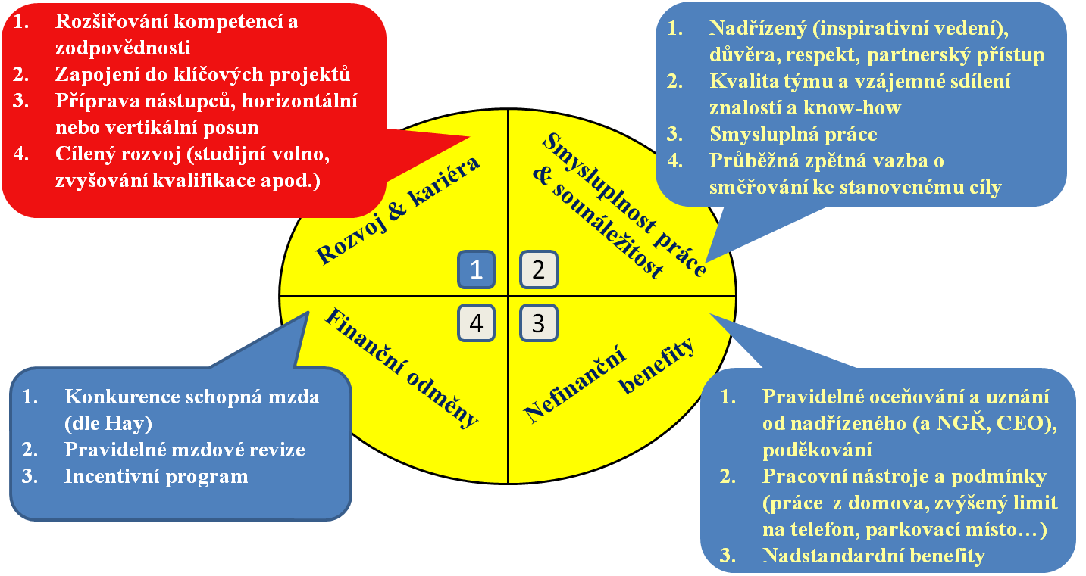

Zdroj: Česká pojišťovna a.s., Retenční program, 31.1.2011, vlastní úprava

**Klíčoví zaměstnanci** byli vybráni top managementem jednotlivých útvarů. Informaci o zařazení do programu zaměstnanci obdrželi od liniových manažerů. Seznam klíčových zaměstnanců je neveřejný. V retenčním seznamu jsou zahrnuti zaměstnanci, kteří mají klíčové **know-how (KH)**, jsou **agenty změny** **(AZ)** anebo jsou klíčovým jak agentem změny, tak pro know-how (AZ+) . Agent změny je „tahoun změn“ (znalost a odbornost je na druhém místě), mění stereotypy a dělá věci jinak – „nově“. Držiteli know-how jsou lidé s unikátními znalostmi, zkušenostmi a dovednostmi, kteří jsou obtížně nahraditelní. Úkolem manažerů pro rok 2011, kteří řídí zaměstnance s klíčovým know-how, je zajištění jejich stíňování (plány nástupnictví). Retenční seznam obsahuje celkem 138 klíčových lidí (AZ – 40, KH – 60, AZ+ 38). Ze získaného souboru dat klíčových lidí, bez demografických údajů, byly vytvořeny dva grafy. První graf zachycuje porovnání poměru ve složení mezi manažerskou pozicí a pozicí odborníka (specialisté, experti a ostatní). Ve druhém grafu byl vytvořen rozpad podle pěti klíčových skupin pozic.[6]

**Graf 4 Složení klíčových zaměstnanců – skupina manažeři a odborníci**

Zdroj: Česká pojišťovna a.s., Retenční seznam klíčových lidí

V teoretické části této práce byl uveden obrázek zachycující rozdělení zaměstnanců do čtyř kvadrantů podle klíčovosti a klíčové pozice, kde je obvykle 30-40% klíčových pozic, z toho **20-30%** klíčových zaměstnanců na klíčových pozicích. (Hroník 2007, s. 22). ČP nemá identifikována klíčová místa ve firmě, a proto retenční seznam nebyl tvořen s ohledem na tato místa. Retenční seznam zahrnuje **3,6%** zaměstnanců z celkového počtu zaměstnanců k 1. 6. 2011. S přihlédnutím k obvyklým 20-30%, by měla průměrná hodnota klíčových lidí na klíčových místech v České pojišťovně být **25%**.

**Graf 5 Složení klíčových zaměstnanců – rozdělení do pěti skupin pozic**

Zdroj: Česká pojišťovna a.s., Retenční seznam klíčových lidí

Rozvoj klíčových lidí v roce 2011 je podpořen systémem benefitů, **kafetérií benefitů pro klíčové zaměstnance ČP.** Všichni klíčoví lidé z retenčního programu mají nárok na čerpání 6 dní tréninku z interního katalogu vzdělávání. Druhým benefitem zaměřeným na rozvoj je **rozvojový balíček** v hodnotě 20 tis. korun. Klíčová osoba si vybírá jednu ze tří možností rozvojového balíčku. První z možností je volný výběr **rozvoje** a vzdělávací aktivity do konce roku 2011. Musí se jednat o aktivity a vzdělávací akce typu **seminář, přednáška, externí kurz** (odborný i měkké dovednosti), **konference, školící cyklus, certifikace** apod. včetně jazykového vzdělávání.Druhou variantou je **worklife balance/ rozvoj**, kdy je částka 20 tis korun rozdělena na 10 tis. na rozvoj a 10 tis ve FLEXI PASS[7] na jakékoliv sportovní aktivity či relaxační aktivity. Poslední  možností, která byla do rozvojového balíčku zařazena je parking, který se vzděláváním nesouvisí, jedná se o klasický benefit.Výsledné priority klíčových lidí v rozvoji, typy vybraných vzdělávacích akcí a jejich skutečné čerpání bude zjištěno ke konci roku 2011.

## Efektivní metody strategického rozvoje klíčových lidí

Rozvojový a retenční programy pomáhají identifikovat klíčové zaměstnance, rozvíjet jejich potenciál, motivovat k rozvoji i plnění individuálních rozvojových cílů. Dále podporují sdílení vizí, hodnot a plnění strategických cílů firmy. Jako efektivní metody strategického rozvoje byla využita kombinace několika metod. V rozvojovém a retenčním programu se jedná o:

* **workshopy**
* **development centre**
* ***školení* – přednáška a seminář (soft a hard skills)**
* **hraní rolí**
* **koučování, mentorování, counseling**

Kombinace použitých rozvojových metod závisí na cílové skupině, pro kterou je rozvoj určen. V rozvojových programech pro klíčové a talentované zaměstnance byla většina kurzů zaměřena na soft skills („měkké dovednosti“), tedy rozvoj sociálních kompetencí (komunikační a prezentační dovednosti, stress management apod). [8]

Podle SWOT analýzy Extraligy SK jsou silné stránky i příležitosti jasným přínosem pro koncepci vzdělávání skupiny zaměstnanců v SK, ale i pro celou ČP a její strategické cíle. Ocenění VZP ukazuje, že rozvojové programy nejsou minulostí, a z tohoto důvodu by měla ČP pokračovat v rozvojovém programu Extraliga na celofiremní úrovni a za podpory managementu. Realizace tohoto projektu by mohla být podpořena částí rozpočtu z retenčního programu ve prospěch talentovaných zaměstnanců, kteří směřují na manažerské pozice a na klíčové specialisty a experty, kteří nejsou na retenčním seznamu. Obě skupiny zaměstnanců by tam měli možnosti dalšího rozvoje.

**Tabulka 8 Návrh na úsporu z rozpočtu retenčního progrramu[9]**



Zdroj:ČP, Podmínky pro čerpání z katalogu vzdělávání, retenční program klíčových lidí

Manažerské pozice mají na základě umístění do hodnotící matice a manažerské pozice automaticky nárok na 4 dny školení či kurzů z interního katalogu vzdělávání. Z retenčního programu navíc dalšch 6 dní školení, plus 20tis na další rozvojové aktivity dle vlastního výběru. Srovnáním nároku na čerpání stejného počtu kurzů z interního katalogu vzdělávání jak pro manažery, tak pro specialisty a experty, by ČP získala potřebné investice na kvalitní rozvojový program na celofiremní úrovni.

# Závěr

V dnešní době jsou zdrojem úspěšnosti firem a konkurenceschopnosti „znalostní zaměstnanci“. Firmy, které do budoucna chtějí přežít, se nyní musí zaměřit na strategii řízení lidských zdrojů, jejich rozvoje, motivace a retence. V procesu vzdělávání by se měli firmy zaměřit na všechny zaměstnance a motivovat je k rozvoji. Vhodným prostředkem pro vzdělávání všech zaměstnanců, kromě zákonného pojištění, by mohl být e-learning. S rychlostí rozvoje technologií lze předpokládat, že možnosti e-learningu nejsou zdaleka vyčerpané. V budoucnu by se e-learning mohl stát jedním z hlavních a efektivních nástrojů plnící podpůrnou funkci pro vzdělávací plány v rámci rozvojových cílů všech zaměstnanců. Podmínkou pro tento výrazný posun ve vzdělávání je podpora ze strany vedení firmy i odborníků HR a změna v přístupu ke vzdělávání zaměstnanců v celé firmě. Druhou podmínkou je aktivita zaměstnanců, chuť se vzdělávat, rozvíjet a přijmout odpovědnost za svou budoucnost a uplatnění na trhu práce.

V ČP si uvědomují důležitost a strategické výhody svých klíčových lidí, proto je jim v roce 2011 věnována pozornost v retenčním programu. Podle analýzy klíčových lidí z retenčního seznamu bylo zjištěno, že **81% klíčových lidí** jsou **manažeři**. Expertům a specialistům s unikátními dovednostmi tak nemůže být věnována pozornost, kterou by si zasloužili. Přitom právě po této skupině zaměstnanců je největší poptávka i v době finančních krizí. Experti a specialisté, kteří nejsou zařazení v retenčním seznamu, nemají prakticky nárok na žádná rozvojová školení, kromě naplánovaných odborných školení („hard skills“) na počátku roku. Rozvoj „soft skills“ tedy současný koncept vzdělávání ve firmě expertům a specialistům neumožňuje. V tomto případě je v zájmu manažerů, aby motivovali, **koučovali** a **mentorovali** své experty a specialisty, o které si nemohou dovolit přijít, protože by bez nich nebyli schopni plnit strategické cíle oddělení, jež jsou provázány se strategickými cíly celé firmy.

Pro ČP bude do budoucna zásadní identifikace klíčových míst ve firmě. Na základě identifikovaných klíčových míst a klíčových lidí, lze úspěšně a efektivně vytvořit retenční program a motivovat správnou skupinu zaměstnanců tak, aby ČP nepřicházela o klíčové zaměstnance s know-how a unikátními dovednostmi. Je nutné rozvíjet i klíčové zaměstnance, kteří nejsou na klíčových místech a věnovat jim pozornost minimálně v plánech nástupnictví a rozvojových programech.

ČP má výhodu, že má k dispozici specialisty rozvoje, kteří již mají zkušenosti s vedením rozvojových programů jako je Pojistný pool a Extraliga SK pro talentované nástupce (budoucí klíčové zaměstnance na klíčových místech) a talentované experty. Koncepce rozvojového programu pro tyto dvě skupiny zaměstnanců je blízká koncepci ceněného rozvojového programu „PUMY & SOVY“ zdravotní pojišťovny VZP, která byla za tento program oceněna Českou společností pro rozvoj lidských zdrojů v soutěži HREA – Excellence Award pro nejlepší personální projekty. Česká pojišťovna by těchto zkušených specialistů měla využít pro program rozvoje pro klíčové zaměstnance na celofiremní úrovni. Tímto rozvojovým programem, který efektivně kombinuje metody rozvoje, by motivovala a rozvíjela klíčové zaměstnance, kterých se netýká retenční seznam, ale pro současnost i budoucnost firmy je zásadní si tyto zaměstnance udržet a využít jejich potenciál k plnění strategických cílů firmy. Součástí práce byl i návrh na získání investic pro tento program. ČP má tímto programem možnost stát se atraktivním zaměstnavatelem nejen pro skupinu manažerů. Manažerské dovednosti jsou snadněji nahraditelné, než unikátní dovednosti experta, kterých je v ČR nedostatek.

Vzhledem k oblasti podnikání ČP a pozicím, na kterých se klíčoví lidí nacházejí, byly identifikovány jako strategické metody rozvoje workshopy, přednášky, semináře, koučování, mentorování, counseling, development centrum a v menší míře hraní rolí.

V práci, která by rozšiřovala téma rozvoje klíčových zaměstnanců, by bylo vhodné se dále věnovat i měření efektivity jednotlivých rozvojových metod, potřebným manažerským dovednostem pro rozvoj jejich přímo řízených klíčových lidí a návratnosti nákladů/investic vložených do rozvoje této skupiny zaměstnanců.

# Literatura

**Monografie**

ARMSTRONG, A. Řízení lidských zdrojů. *Nejnovější trendy a postupy.* 10. vydání. Praha: Grada Publishing, 2007. 789 s. ISBN: 978-80-247-1407-3.

DVOŘÁKOVÁ, Z. a kol. Management lidských zdrojů. 1. vydání. Praha: C.H.Beck, 2007. 485 s. ISBN: 978-80-7179-893-4.

HARRISON, R. Learning and development. 5.vydání. London: Charted Institute of Personnel and Development, 2009. 545 s. 978-184-398-216-6.

HRONÍK, F. Rozvoj a vzdělávání pracovníků. 1. vydání. Praha: Grada Publishing, 2007. 240 s. ISBN: 978-80-247-1457-8.

HRONÍK, F. Hodnocení pracovníků. 1. vydání. Praha: Grada Publishing, 2006.128 s. ISBN: 80-247-1458-2.

KOUBEK, J. Řízení lidských zdrojů. *Základy moderní personalistiky.* 3. vydání. Praha: Management Press, 2005. 367 s. ISBN: 80-7261-033-3.

PELLANT, A., THORNE, K. Rozvíjíme a motivujeme zaměstnance. *Výběr, trénink a podpora rozvoje nejlepších.* 1. vydání. Brno: Computer Press, 2007. 142 s. ISBN: 978-80-251-1689-0.

SUCHÝ,J., NÁHLOVSKÝ, P. Koučování v manažerské praxi. *Klíč k pozitivním změnám a osobnímu růstu*. 1. vydání. Praha: Grada Publishing, 2007. 128 s. ISBN: 978-80-247-1692-3.

VODÁK, J., KUCHARČÍKOVÁ, A. Efektivní vzdělávání zaměstnanců. 2. vydání. Praha: Grada Publishing, 2011. 240 s. ISBN: 978-80-247-3651-8.

WÁGNEROVÁ, I. Hodnocení a řízení výkonnosti. 1. vydání. Praha: Grada Publishing, 2008. 128 s. ISBN: 978-80-247-2361-7.

**Odborné časopisy**

Od kapitalismu k „talentismu“? Moderní řízení, 2011, č. 3, s.87. ISSN 0026-8720.

**Internetové zdroje**

ČSÚ, Věková skladba obyvatelstva ČR [online]. Dostupné z WWW: <http://www.czso.cz/csu/redakce.nsf/i/vekova_skladba_obyvatelstva_cr>

MOŽNÁ, M. Odložené bonusy při zavádění programů motivace a retence [online]. Praha: Finanční management, 2011 [cit. 2011 – 7 – 7]. Dostupné z WWW: <http://vyhledavani.ihned.cz/109-51381180-on-kl%ED%E8ov%ED+zam%ECstnanci+rozvoj-M00000_d-4d>

PŘIKRYL,J. Klíčové pracovníky je nutné ve firmě udržet i v těžkých časech [online]. Praha: HRM, 2011 [cit. 2011 – 7 – 10]. Dostupné z WWW: <http://vyhledavani.ihned.cz/2-49715780-M00000_d-aa>

ŠIMEK, Z. Podcenění retence klíčových lidí přináší nejen ekonomické dopady [online]. Praha: HRM, 2011 [cit. 2011 – 7 – 22]. Dostupné z WWW: [*http://managerweb.ihned.cz/2-49716310-T04100_d-79*](http://managerweb.ihned.cz/2-49716310-T04100_d-79%20)

# Přílohy

Příloha 1 Složky rozvoje lidských zdrojů

Příloha 2 **Klíčové iniciativy** Úseku lidských zdrojů

Příloha 3 Základní organizační schéma České pojišťovny a.s.

Příloha 4 Zpracování demografických údajů zaměstnanců k 1.6.2011

Příloha 5 Porovnávací tabulka programu PUMY a SOVY (VZP) a Extraligy (ČP)

Příloha 6 Hodnotící matice a metodika

Příloha 7 Extraliga – podmínky zpracování závěrečné práce

Příloha 8 Formulář pro klíčové zaměstnance – Moje benefity 2011

Příloha 9 Kafeterie benefitů pro klíčové zaměstnance ČP

Příloha 10 Zpětná vazba od účastníků – Extraliga 2009/2010

Příloha 11 Vyčíslení nákladů na rozvojové programy ČP a VZP

**Příloha 1 Složky rozvoje lidských zdrojů**

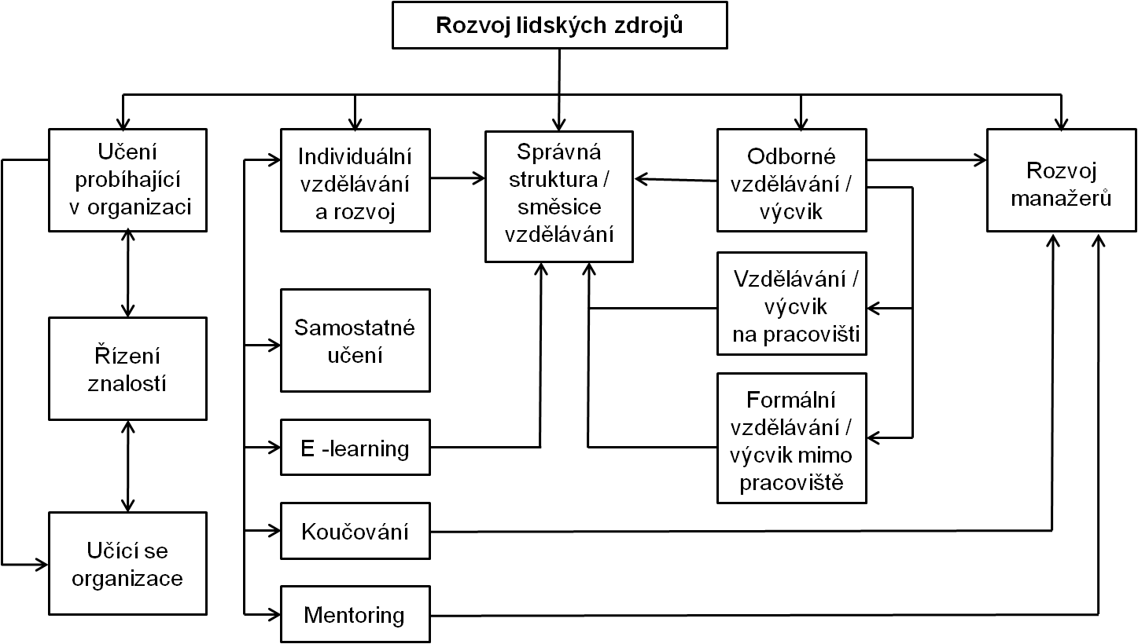

Zdroj: Složky rozvoje lidských zdrojů ( Armstrong 2007, s 444 )

***Komentář:***

*Uvedené schéma zachycuje složky rozvoje lidských zdrojů tak, aby pokryly rozvoj všech zaměstnanců a skupin zaměstnanců ve firmě a zajistily efektivní plnění cílů v rámci strategie rozvoje lidských zdrojů.*

**Příloha 2 Klíčové iniciativy Úseku lidských zdrojů**



Zdroj: Klíčové iniciativy HR, Intranet úseku lidských zdrojů, vlastní úprava

**Příloha 3 Základní organizační schéma České pojišťovny a.s.**

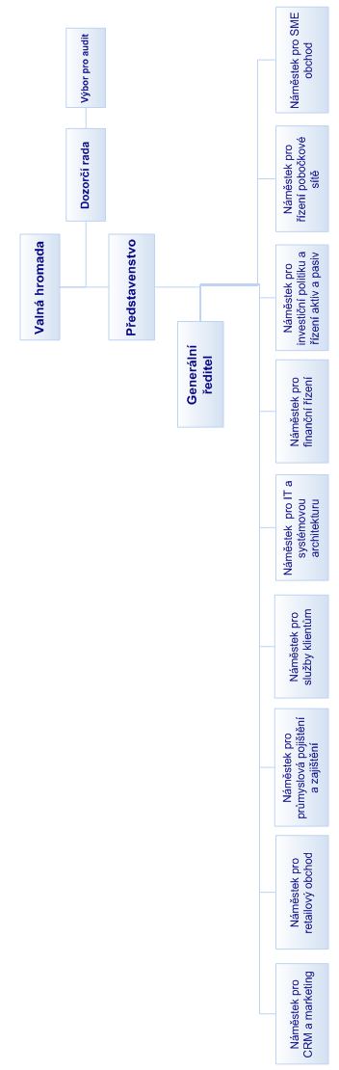

Zdroj: Intranet ČP, Organizační řád České pojišťovny a.s. - Příloha IV – Schémata, k 1.5.2011

**Příloha 4 Zpracování demografických údajů zaměstnanců k 1.6.2011**



*Komentář:*

*Vyšší podíl vysokoškolského vyššího vzdělání (zahrnuje i VOŠ) vykazují ve všech věkových kategoriích v ČP muži. S rostoucím věkem se nůžky spíše rozevírají. Ve věku nad 60 let jsou výsledky zkresleny malým počtem zaměstnanců.*

Zdroj: Česká pojišťovna a.s., seznam zaměstnanců k 1.6.2011

**Komentář**

Zajímavé je provonání věkové struktury žen v ČP s demografický stromem ČR. Ženy v ČP demografickému stromu věkové skladky z roku 2010 neodpovídají. Ve věku 30-40 by jich mělo být více než ve věku 20-30. Počty mužů a žen jsou vyrovnané pouze ve věkových kategoriích 30-35 let, ve všech ostatních převažují ženy.

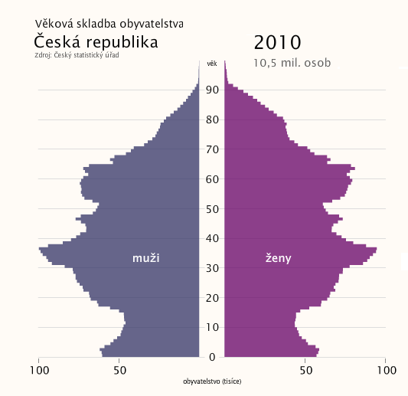

Zdroj: ČSÚ, Věková skladba obyvatelstva ČR, dostupné z WWW

**Příloha 5 Porovnávací tabulka programu PUMY a SOVY (VZP) a Extraligy (ČP)**





Zdroj: ČP a VZP, Interní materiály společností k rozvojovým prohramům, 2009-2011

**Příloha 6 Hodnotící matice a metodika**



Zdroj: Česká pojišťovna a.s., hodnocení

**Příloha 7 Extraliga – podmínky zpracování závěrečné práce**





Zdroj: Česká pojišťovna, Témata závěrečných prací Extraliga 2009-2010

**Příloha 8 Formulář pro klíčové zaměstnance – Moje benefity 2011**



Zdroj: Česká pojišťovna, Moje benefity – Retenční program 2011

**Příloha 9 Kafeterie benefitů pro klíčové zaměstnance ČP**

























Zdroj: Česká pojišťovna a.s., Kafeterie benefitů pro klíčové zaměstnance ČP, z 19.7.2011

**Příloha 10 Zpětná vazba od účastníků – Extraliga 2009/2010**













Zdroj: Česká pojištovna, **Souhrnné hodnocení vzdělávacího programu Extraliga**

**Příloha 11 Vyčíslení nákladů na rozvojové programy ČP a VZP**

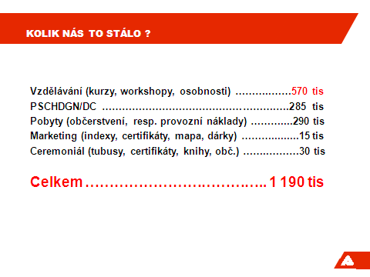



Zdroj: ČP a VZP, Interní materiály společností k rozvojovým prohramům, 2009-2010

1. Přeloženo z anglického originálu Learning&Development, R.Harrison.
2. *Obvykle: 30-40% klíčových pozic, 20-30% klíčových lidí na klíčových pozicích, záleží na typu organizace - zda outsourcuje*

   *neklíčové pozice. Šipky naznačují žádoucí nasměrování vzdělávacími aktivitami. Hroník 2007, s 22)*
3. Průměrný počet zaměstnanců v letech 2007 – 2011**.**
4. GPS – Generali PPF Services a.s., je dceřinou společností České pojišťovny a.s.
5. Interní povinná školení nesnižují stanovené nároky čerpání.
6. **Retenční seznam byl poskytnut bez demografických údajů zaměstnanců, proto není možné dále analyzovat věk klíčových lidí, vzdělání či délku zaměstnání u ČP.**
7. Peněžní poukázka společnosti Sodexo – poukázka na pro volný čas.
8. Rozvojový program pouze pro experty nebo specialisty by pravděpodobně obsahoval více odborných školení a byly by využity i metody rozvoje jako je simulace či rotace práce.
9. K výpočtu byla použita průměrná cena 2 500 korun za kurz z interního katalogu vzdělávání